С «Днём Защитников Отечества»! 22.02.2020

- Консультация для родителей
«Роль отца в воспитании ребенка»
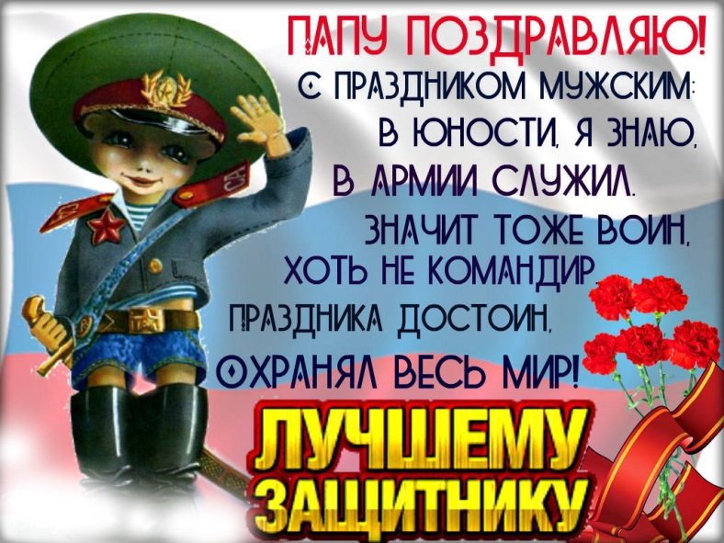
Какова роль отца в семье? Неужели только добывать средства для безбедного существования? Конечно, нет! Постепенно общество пришло к следующему выводу: «в вопросах воспитания детей папа может дать то, чего не может мама, – у родителей разные, дополняющие друг друга функции». И лишь тандем мамы и папы дает возможность для становления гармоничной личности ребенка.
Маму ребенок ощущает частью себя, а папа – это вестник мира. Так ощущает малыш в самом начале жизни, так будет и в дальнейшем – мама дает любовь, а папа открывает дорогу в мир. Именно папа поощряет активность детей в освоении мира, формировании и достижении целей. Но папа не только проводник, но и контролер.
Папа – это воплощение дисциплины, требований, норм. Такой баланс принятия (мама) и отдачи (папа) необходим для развития личности.
Именно папа отвечает за принятие ребенком своего пола и усвоение соответствующей модели поведения. Одна из распространенных ошибок – воспитание малыша как бесполого существа. Задача папы – подчеркивать и культивировать мужское или женское в сыне или дочери.
Для того чтобы быть отцом, мало быть добытчиком и далекой карающей инстанцией. Хотите иметь влияние на ребенка, привить ему свои ценности – наладьте с ним настоящий контакт с самого рождения и продолжайте поддерживать его всю жизнь. Как говорил один хороший папа: «Хочешь быть близким – первые пару лет придется попотеть, а отдачи сначала не будет».
Папа – большой ребенок, и это – его уникальная особенность. Именно папа использует весь окружающий мир как большое игровое развивающее поле, папа учит ребенка причинно-следственному принципу, папа умеет использовать обычные вещи необычным способом и таким образом расширять границы сознания ребенка, папа не боится умеренных стрессов, так как знает, что они закаляют. И отцам ни в коем случае нельзя «забывать» эти свои черты, а, наоборот, нужно всячески их оберегать и культивировать, они – один из самых ценных подарков вашим детям.
Папа и сын - папы всегда стараются вырастить из сыновей настоящих мужчин, но порой это благое намерение выливается в излишнюю строгость и отстраненность – чтобы не вырос «мямлей», да и «не пристало настоящим мужикам нежничать». Меж тем, излишняя строгость развивает в малыше страхи. При наличии душевной близости между отцом и сыном детишки вырастают более спокойными и благополучными, даже если с мамой такой близости не наблюдается. Если отношения с папой теплые, если с сыном общаются на равных, он с большей вероятностью усвоит родительские ценности как свои. Самый простой рецепт наладить эту близость – расслабиться, перестать быть только папой и начать получать от общения с малышом искреннее удовольствие и радость. И, конечно, папа – это пример, с него мальчик «рисует» будущего себя: мужчину, мужа и отца. Не важно, что вы говорите ребенку, важно, как вы себя ведете, – подражать малыш будет только вашему поведению.
Если папа вечно занят - папа очень много работает? Это вовсе не говорит о том, что малыш обязательно будет обделен отцовским вниманием. Ведь важно не количество, а качество общения ребенка и отца. Даже самый занятой папа сможет поцеловать малыша на ночь, поиграть с ним. Дефицит живого общения можно компенсировать во время отпуска и в выходные. Такое общение может быть даже продуктивнее каждодневного. Ведь ребенок и отец успели соскучиться друг по другу: у них накапливается много новостей, возникает желание общаться, делиться впечатлениями.
Было бы желание…
Воспользуйтесь тем, что все мужчины любят играть: игры с папой – это море эмоций! Самое важное в общении папы и ребенка – это само желание общаться. Тогда даже расстояние и отсутствие времени не помеха. Главное, чтобы малыш знал: отец его любит, ему интересны все события в жизни ребенка. И самое главное, что папа всегда поможет и советом, и делом.

- Физминутка с папами.

«Маршировка»
Раз, два, дружно в ногу,
Три, четыре, твёрже шаг.
На парад идут солдаты
И чеканят дружно шаг.
Кто шагает дружно в ряд?
Боевой отряд ребят.
Всем-всем добрый день!
Прочь с дороги нашей лень!
Не мешай трудиться,
Не мешай учиться!
- Практическая часть – аппликация медали – награды для пап.

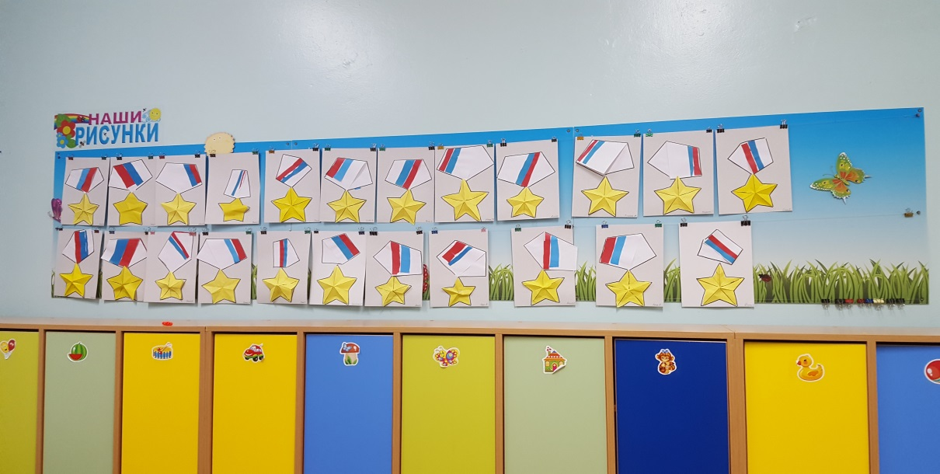

- Спортивные эстафеты «Зарница».
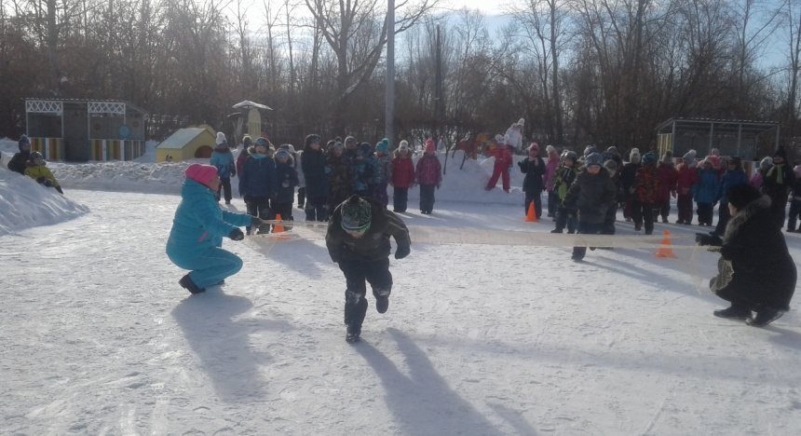

Воспитатели Альгина О.А.
Левашкина И.Г.

